Westlaw常见问题汇总

Contents
1. 如何进入布莱克法律字典（Black's Law Dictionary）？ 1
2. 如何查找除美国外其他法域的内容？ 2
3. 快速进入某一具体子库的方式 2
4. 如何查找“World Journals”？ 3
5. 搜索具体期刊、书籍的方式。 3
6. 查询子库中更多内容 4
7. 高级查询 4
8. 高级查询的字段不清楚什么意思，应如何处理？ 6
9. Westlaw Answers 7
10. 如何查找某篇文件的Citation 引称号 9
11. 布尔连接符的使用技巧 10
12. Keycite 12
13. West Key Number System —钥匙码系统 13
14. Headnotes —West批注 15
15. 国际条约的查找 16
16. 如何自动生成文献出处？ 17
17. 查找某一法案的全文 17

- 如何进入布莱克法律字典（Black's Law Dictionary）？
首页点击“Secondary Sources”或“Cases”后，在右侧的“TOOLS & RESOURCES”中有Black's Law Dictionary的链接，点击进入即可查询，很多其他子库右侧的“TOOLS & RESOURCES”中也有进入Black's Law Dictionary的链接。

- 如何查找除美国外其他法域的内容？
首页的检索框默认的法域是美国，检索其他法域的内容有两种方式：
- 首页 - International Materials
- 首页搜索框中输入某个法域名称，如“Canada”， 下拉菜单Looking for this中可以直接点击该法域名称，即可进入该法域子库

- 快速进入某一具体子库的方式
如知道某本具体期刊、书籍、报纸、杂志或其他子库的名称，在首页搜索框中直接输入该名称（如：European Competition Law Review），下拉菜单中会出现Looking for this的提示，直接点击进入。
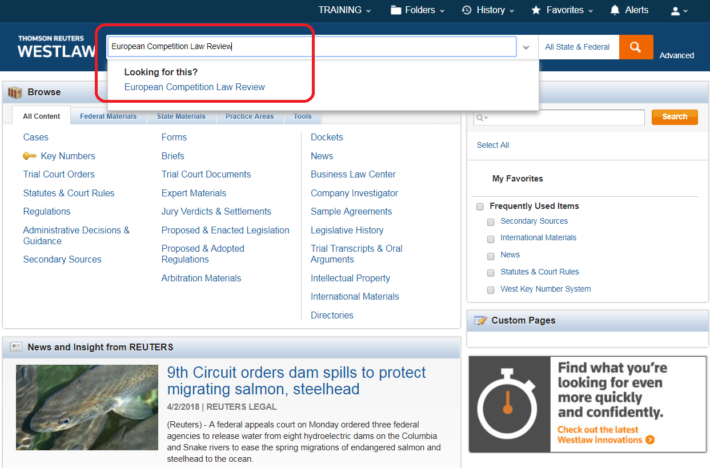

- 如何查找“World Journals”？
有两种方式：
- 点击首页-International Materials -Journals后，在页面右侧有一个World Journals的链接
- 首页搜索框中输入某个法域名称，如“World Journals”， 下拉菜单looking for this中可以直接点击“World Journals”即可进入

- 搜索具体期刊、书籍的方式。
从首页-Secondary Sources进入，右侧“TOOLS & RESOURCES”中，Secondary Sources Index是在所有的二次资源的索引，Law Reviews & Journals Index是法学期刊与评论的索引，均按字母顺序排列，点击进入后，页面上方的搜索框是在期刊与书籍的标题中搜索。

- 查询子库中更多内容
进入某本期刊或某个法院后，默认均为显示10篇最新文件，如需查询更多，需要再页面上方查询框中输入关键词简单查询，或点击“advanced”进入高级查询页面查询。

- 高级查询
在首页中点击“Advanced”即可进入高级查询页面，在各个子库中点击“Advanced”即可进入各个子库的高级查询页面。前4个字段在各个高级查询页面均相同，其他字段，根据各个子库的特点，有所不同。
首页进入：
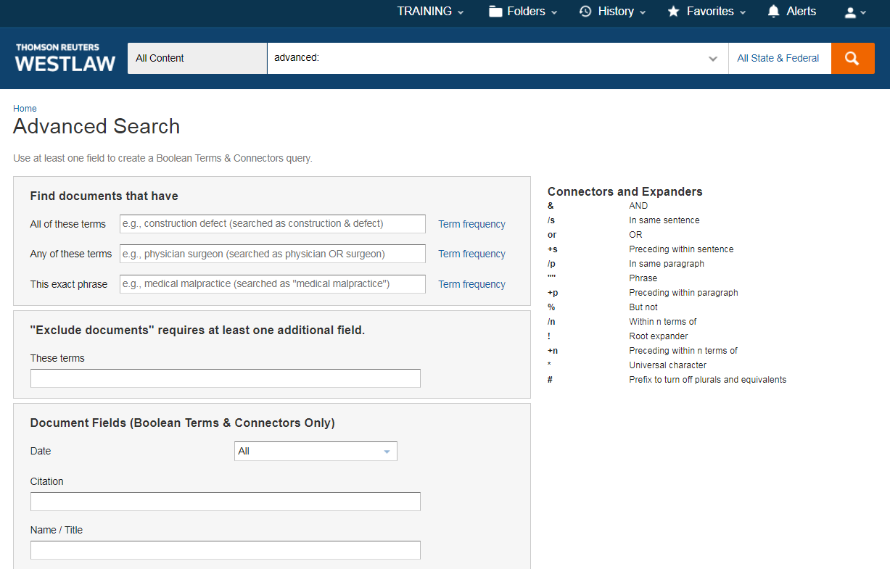
子库进入：
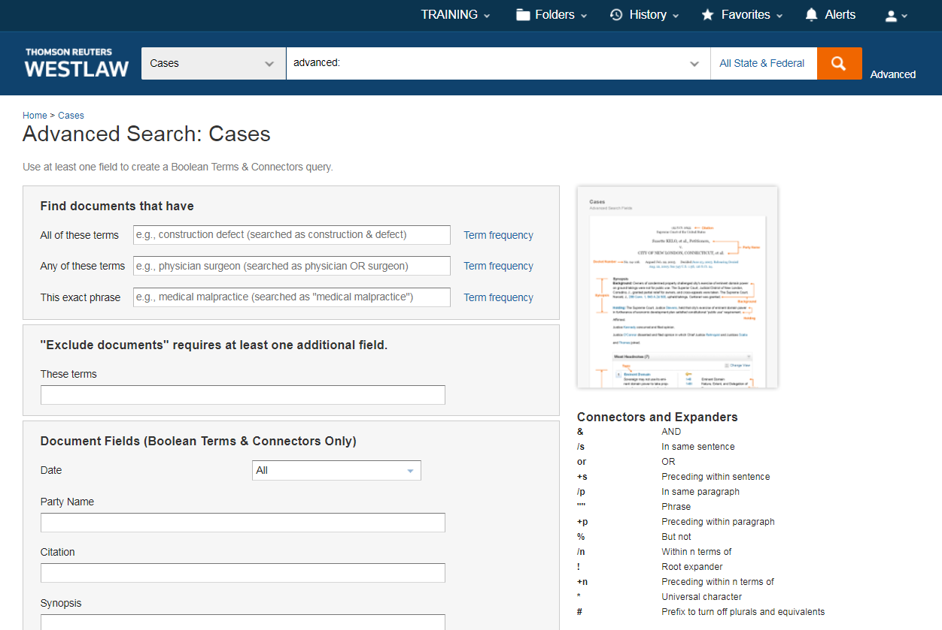

- 高级查询的字段不清楚什么意思，应如何处理？
以Cases为例，Cases高级查询各查询字段的意思，从首页-Cases进入，一直点击到U.S. Supreme Court Cases，点击，在“Searching and Fields”中有关于高级查询字段的解释。
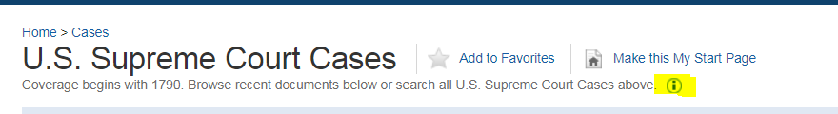
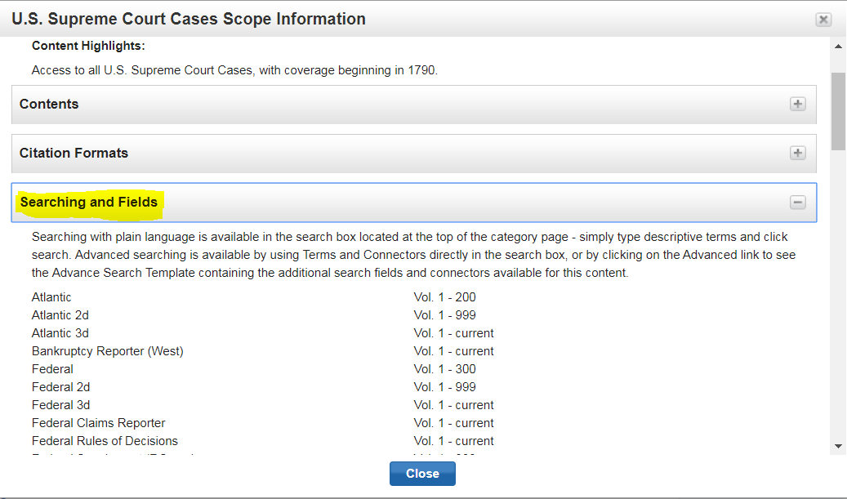

- Westlaw Answers
首页搜索框输入相关的法律问题的关键词，相关问题会在下拉菜单中提示
- 对某些常见类型的法律问题的具体答案
- 包括与权威法院判决的链接
- 提示问题会出现在检索提示的上方
- 回答会出现在检索结果的上方
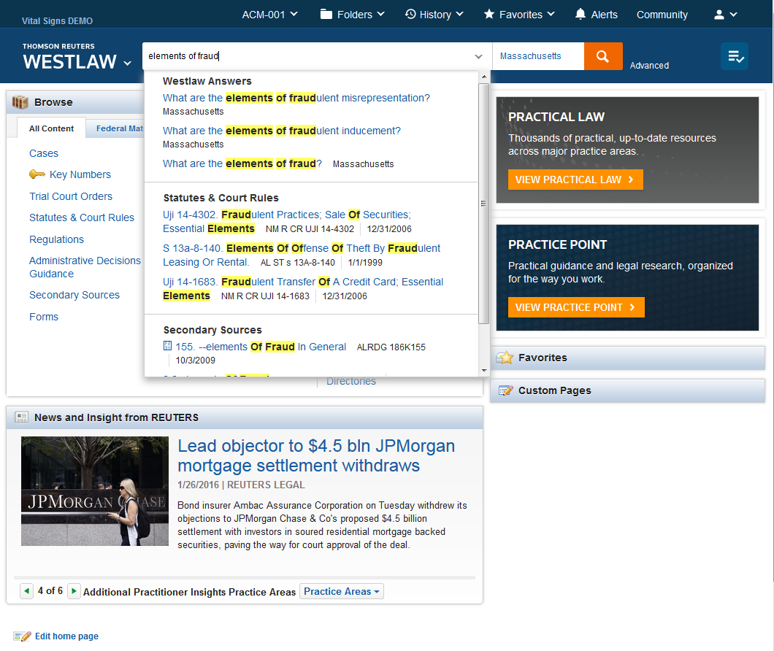

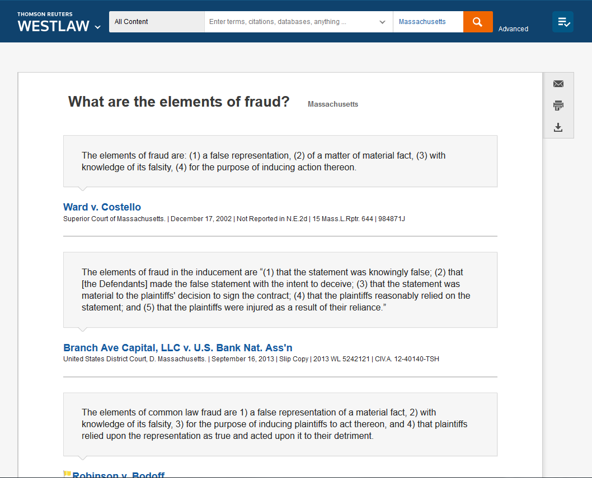

- 如何查找某篇文件的Citation 引称号
Citation每篇文件在Westlaw中的单独编号，类似案号、学号、身份证，输入引称号后，可以得到唯一的结果，例如：381 F. 3d 1178；6 U.S.C.A. § 104；2018 WL 1384564
在打开某一子库（某本期刊、某个法院），如Harvard law review，点击，在Citation Formats中可以看到Citation的格式
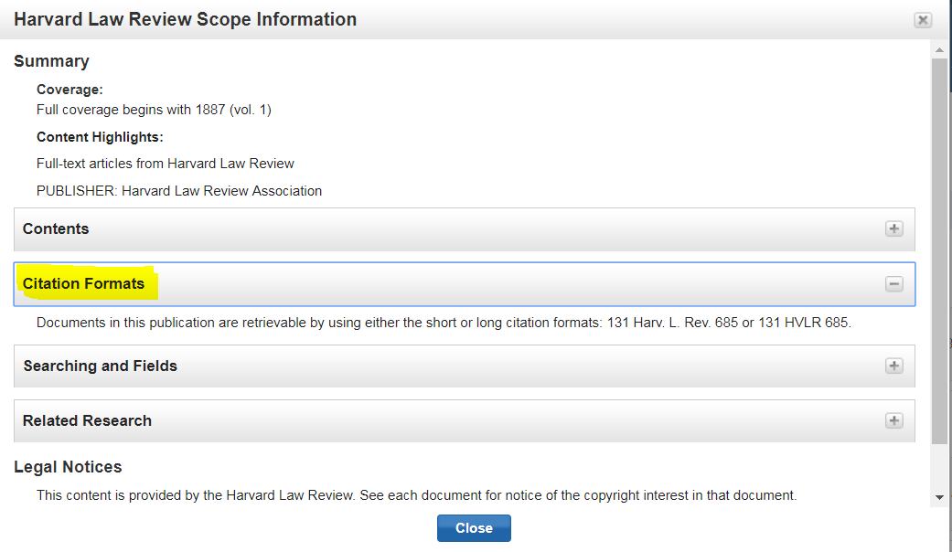

- 布尔连接符的使用技巧
Westlaw支持使用Boolean术语与连接符的检索方式。您可以就相关的问题，输入问题中的术语，并采用连接符表达术语之间的特定关联。比如，您可以要求两个术语出现在同一句话或者同一段内容中。
自动检查
每当您输入的问题中包含有表示字段限定、连接、扩展的符号（+，%，！），Westlaw就会自动认为您在使用Boolean术语与连接符搜索方式。
连接符与扩展符
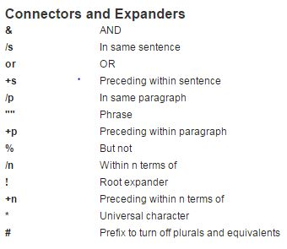
符号写法 | 作用 | 示例
& | 两个词须在同一个文件中 | merger & acquisition
/s | 两个词须在同一个句子中 | breach /s fundamentally
or | 其中一个词在文件中出现 | landlord or landowner
+s | 两个词在同一个句子中，且第一个词出现在第二个之前 | disclos! +s interest
/p | 两个词须在同一段中 | china /p anti-dump
“” | 引号中的词被作为词组处理，不可分 | “comparative negligence”
+p | 两个词在同一段中，且第一个词出现在第二个之前 | violate +p regulation
% | 文件中不包括该符号后面的词，如有其它连接符，须在检索指令的最后使用该符号，以免排除掉相关文件 | conspiracy % crim!
/n | 两个词之前最多出入不超过n个词，n的个数值（1到255） | physical /3 injury
! | 用在检索词尾部，检索不同结尾的词 | negligen!，可以检索出negligence、negligent、negligently
+n | 两个词之间做多插入不超过n个词，且第一个词先出现 | freedom +2 speech
* | 用在检索词的中间或尾部，代替单个字母 | wom*n,可以检索出woman、women
# | 用在单数形式的检索词前，使检索结果限制为单数，不包括复数 | #damage,只检索damage,不包括damages
例子：
- hazard! /s waste/s dispos!
- burden +s proof prov!
- past /p consideration
- wrongful! /5 terminat!

提示：
- 为了使搜索结果更为精确，建议在输入搜索问题之前先选择司法辖区或者进入相关内容板块。
- 当没有与其他连接符和字段一同使用时，引号、连接号（&）、空格都视为是描述性术语的一部分。如果希望针对某一特定语句进行搜索，请使用高级检索(Advanced Search)功能，或者仅使用AND或者OR连接词（无其他连接符、扩展符或文件字段）。

- Keycite
目前业界最完整最准确最及时更新的引用服务。使用它可以立即核查一个案例、法律法规或者行政裁决是否有效，也可以查找对于该案例的案例价值有影响的其他案件来支持您的法律观点。
- 黄色旗帜：表示该判决或裁决出现过消极的判决历史记录，但未被驳回或推翻/表示有足以影响该法现行效力的草案存在
- 红色旗帜：表示该判例或行政裁决中至少有一个法律见解已经不是目前被接受的见解/表示该法被修正或废止
- 蓝白条纹旗帜：表示该判决已经被上诉，提示之后会有新的判决产生
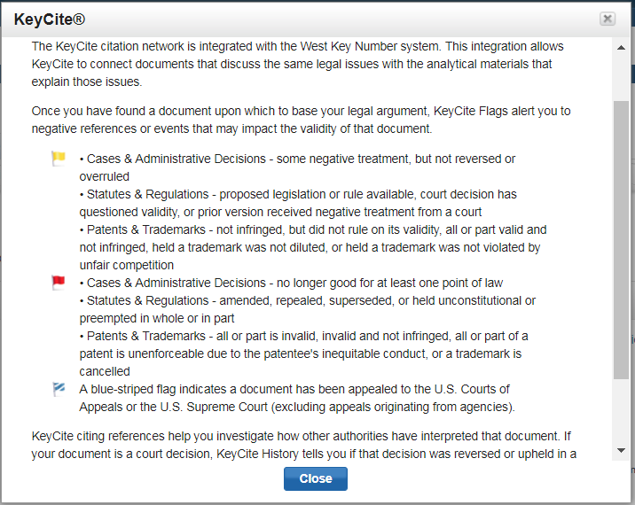

- West Key Number System —钥匙码系统
最令人推崇的美国法律分类系统，其将某一案例与美国所有法律中的相关内容相连接，是将法律概念或者法律要点与具体案例相连接，您可以快速定位到关注的法律要点以及与之最相关的判例。
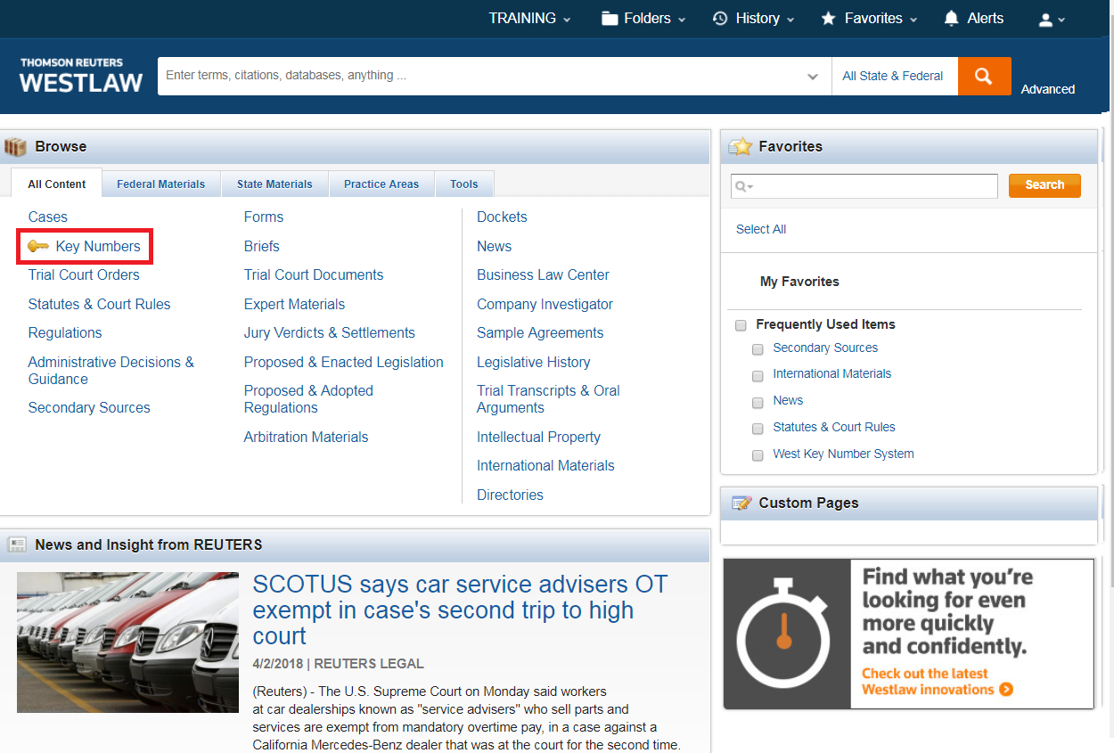

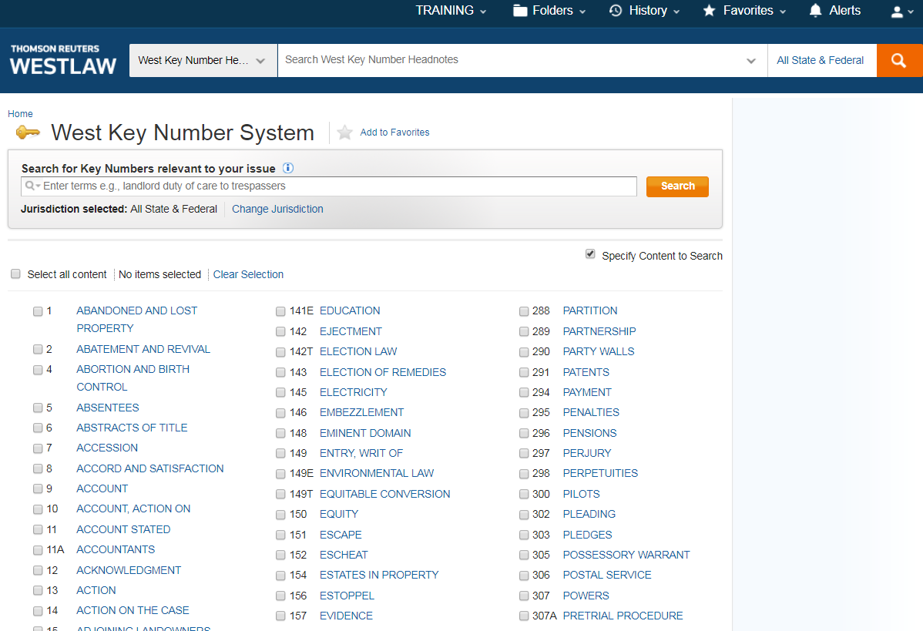

- Headnotes —West批注
West批注总结了判例中的法律要点，并罗列出重要法条或者引用该法条的案例事实，有利于快速回顾法律意见中的重要争议。
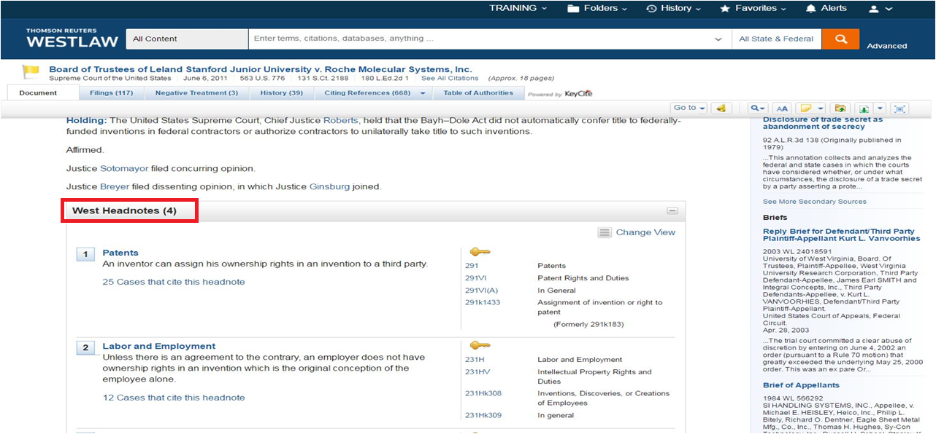

- 国际条约的查找
首页--Administrative Decisions & Guidance--All Federal Administrative Decisions & Guidance--Department of State
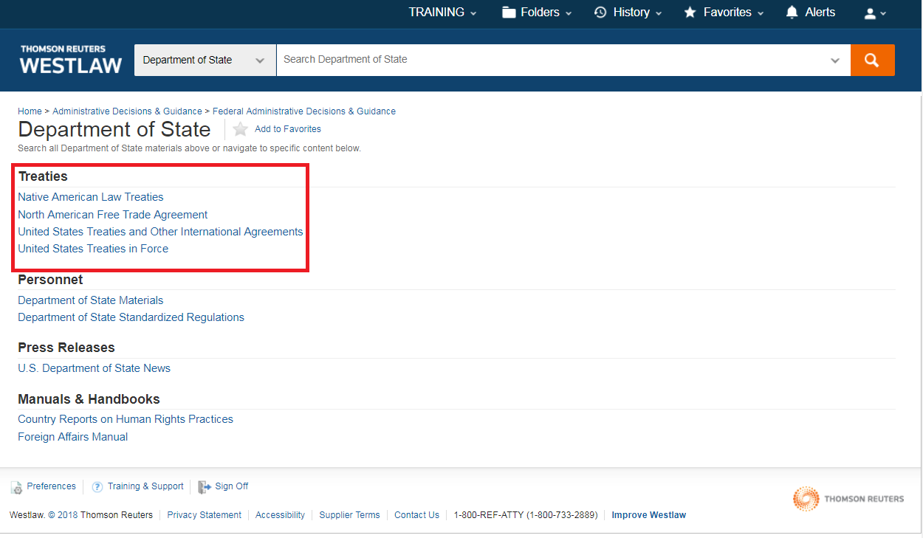

- 如何自动生成文献出处？
任意一篇目标文件，选中需要复制的段落，数据库会自动弹出Copy with reference，点击，然后在空白word文件中点击右键粘贴即可，自动生成出处，节省查询文献出处的时间。

- 查找某一法案的全文
两种方式，如查询bayh dole act:
- 首页输入“bayh dole act”，查询结果页面右侧点击进入
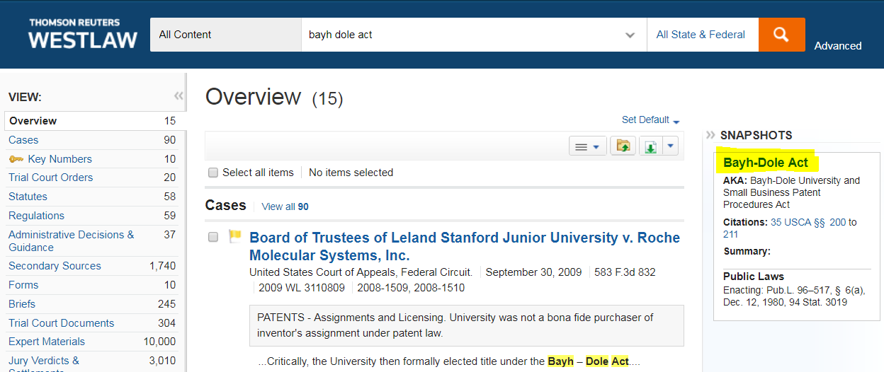
- 首页 - Statutes & Court Rules - United States Code Annotated (USCA)，右侧“TOOLS & RESOURCES”中点击“United States Code Annotated Popular Name Table”，法案按字母顺序排列，可按字母顺序查找或关键词搜索
进入bayh dole act后，点击该法案的Public law number即Pub.L. 96–517，即可看全文。
